Лабораторная работа 9

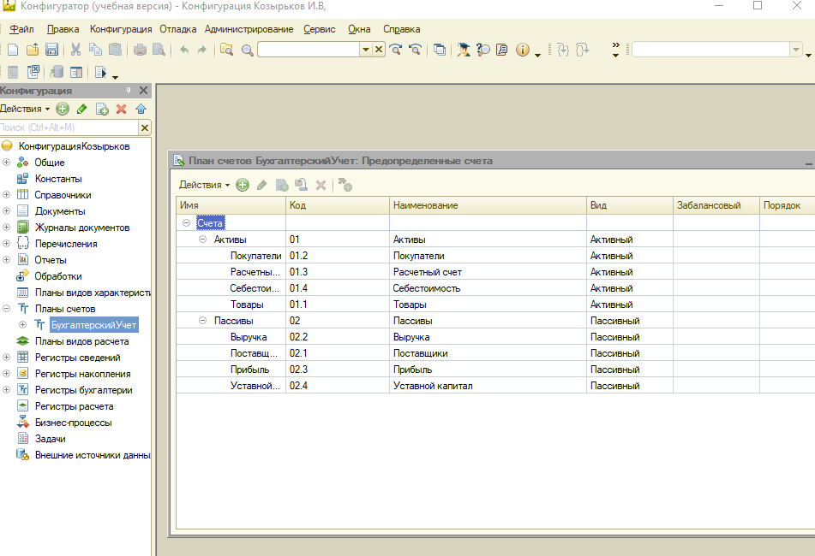

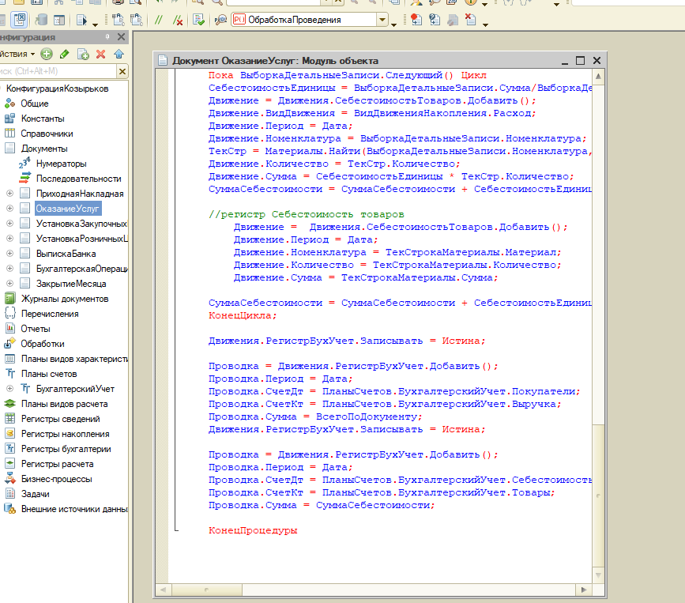

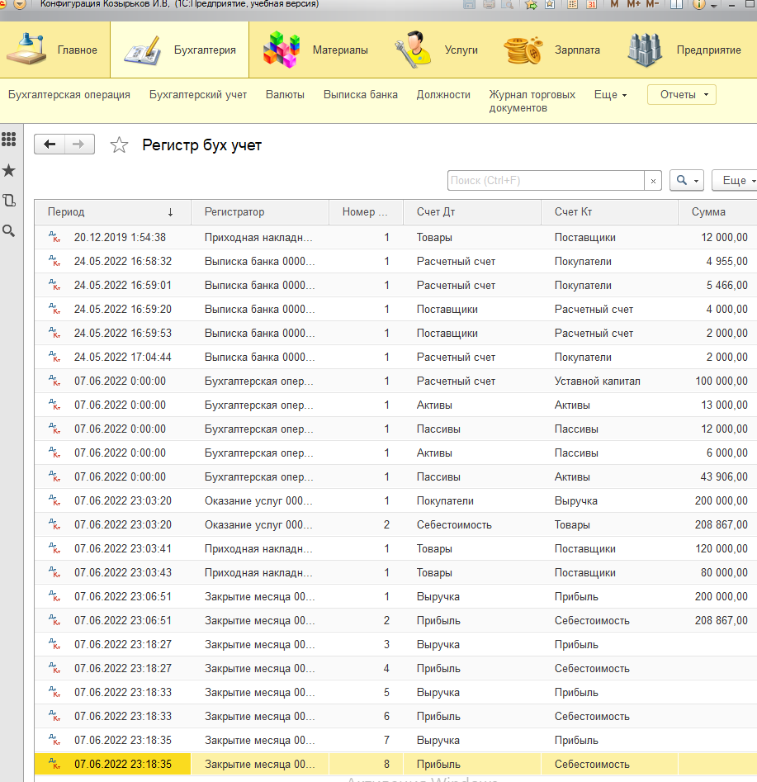

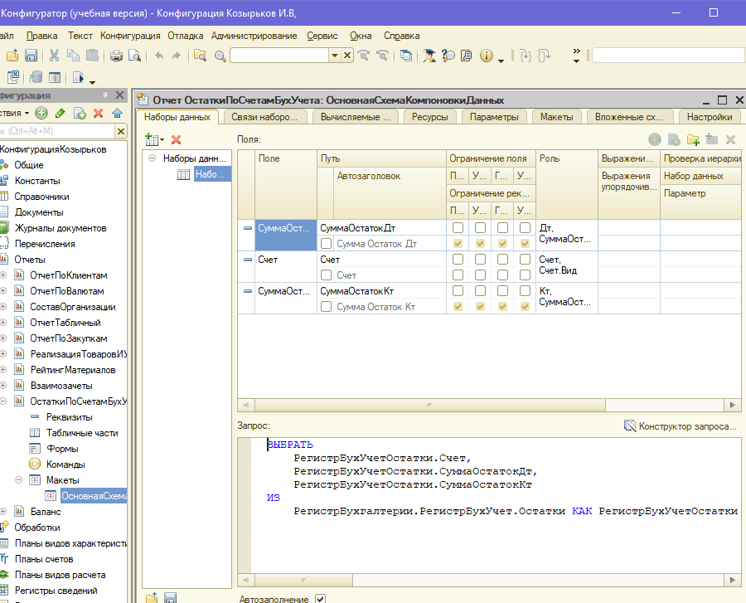

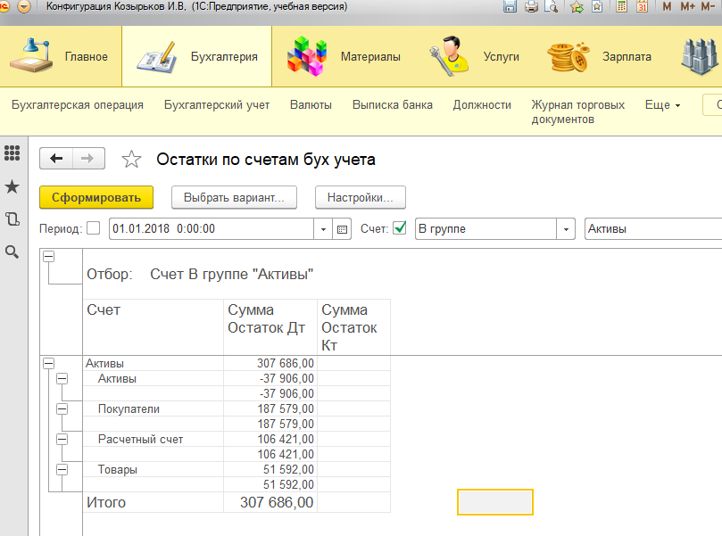

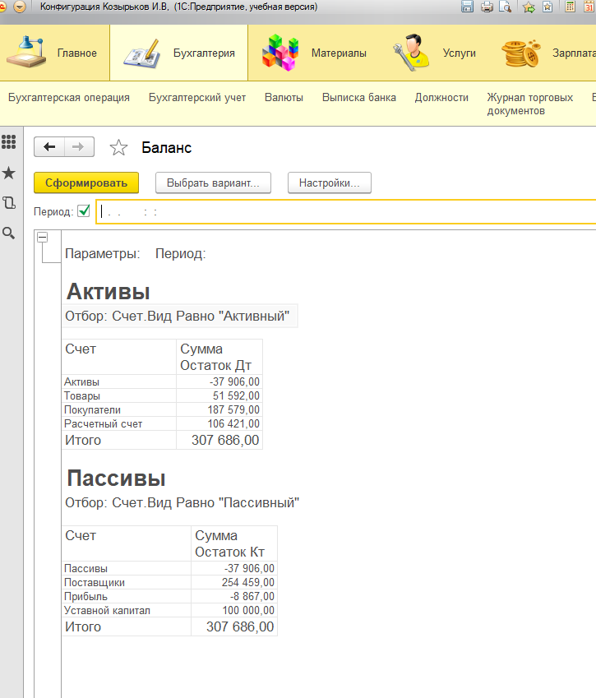

Самостоятельная работа

1. Остатки в активных счетах дебетовые и отображают, каким имуществом обладает предприятие. Пассивные счета предназначены для группировки операций об изменении источников средств. Остатки – всегда кредитовые, и отображают откуда предприятие получило имущество.

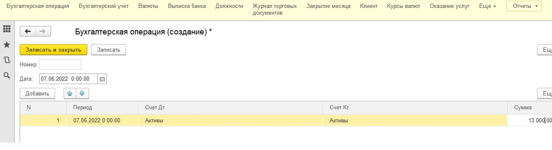

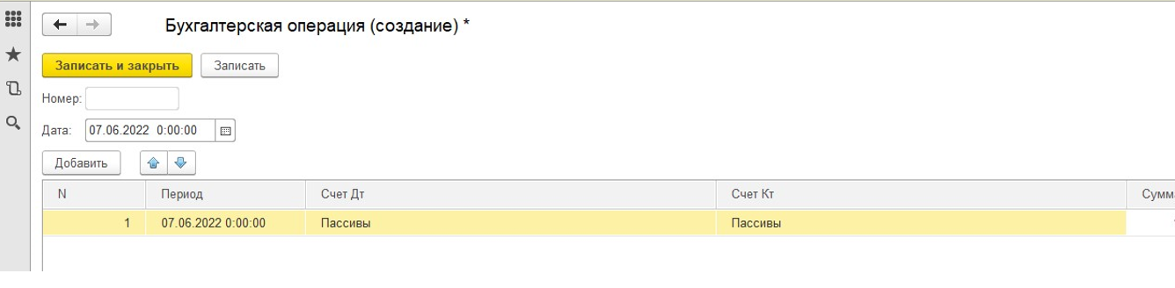 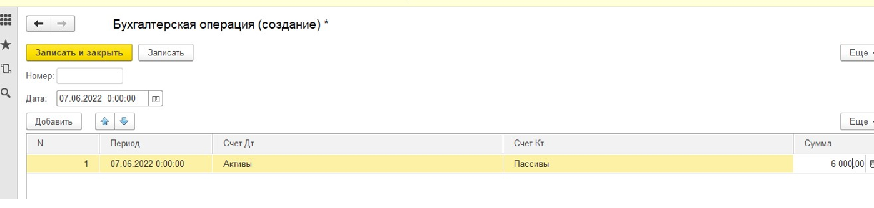

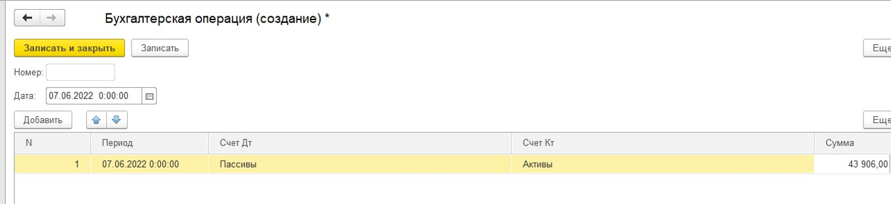

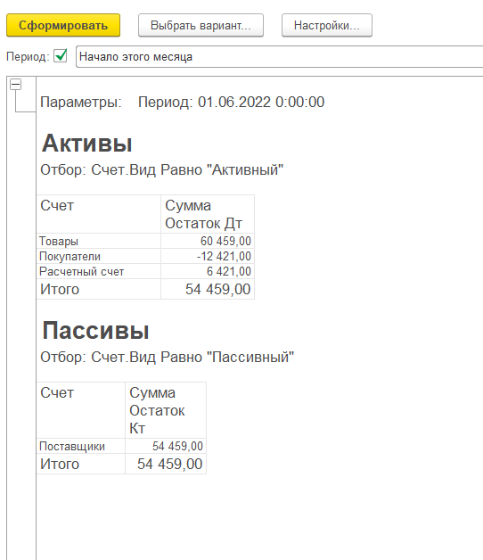

3.

